**Гузняк (Окурок) Наталья (Huzniakowa Natalia z Okurkow)**

10 января 1806 г – крещение сына Стефана (НИАБ 937-4-32, лист 13, №2/1806-р).

**НИАБ 937-4-32:** Лист 13. **Метрическая запись №2/1806-р.**

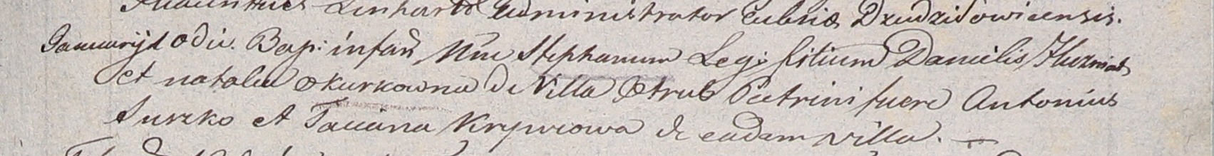

Дедиловичский костел Наисвятейшего Сердца Иисуса. 10 января 1806 года. Метрическая запись о крещении.

Huzniak Stephan – сын родителей с деревни Отруб.

Huzniak Daniel – отец.

Huzniakowa Natalia z Okurkow – мать.

Suszko Antoni – крестный отец.

Krywcowa Taciana – крестная мать, с деревни Отруб.

Linhart Hiacinthus – ксёндз.